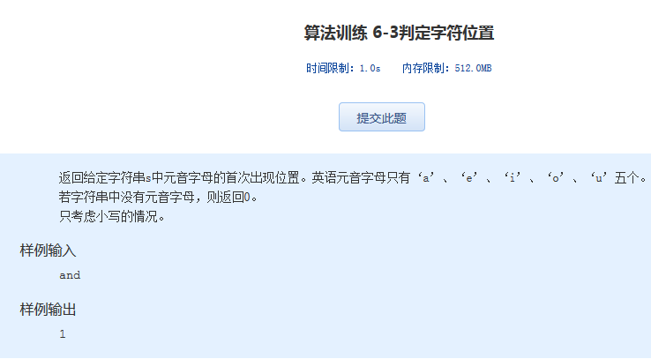  算法训练 6-3判定字符位置

时间限制：1.0s   内存限制：512.0MB

　　返回给定字符串s中元音字母的首次出现位置。英语元音字母只有‘a’、‘e’、‘i’、‘o’、‘u’五个。  
　　若字符串中没有元音字母，则返回0。  
　　只考虑小写的情况。

样例输入

and

样例输出

1